Курсовой проект: Учёт задач (Task Tracker)

1. Цель и описание
Backend-приложение для учёта задач. Пользователи работают в проектах, в проектах создаются задачи с приоритетом, статусом и сроком, задачи можно назначать на людей, помечать метками и комментировать. Данные хранятся в PostgreSQL, доступ к ним — через REST API в формате JSON.
Технологии: Java 17, Spring Boot 3.3 (Web, Data JPA, Validation), PostgreSQL 16, Maven, Docker.

2. Архитектура
Приложение разделено на слои (классическая трёхслойная архитектура):
- controller — принимает HTTP-запросы, проверяет входные данные (@Valid), возвращает JSON;
- service — бизнес-логика и транзакции (@Transactional), проверка существования связанных записей;
- repository — доступ к БД через Spring Data JPA; для динамического поиска используется Specification;
- model — JPA-сущности (User, Project, Task, Label, Comment) и перечисления (TaskStatus, Priority);
- dto — отдельные классы запросов и ответов (record), сущности наружу не отдаются;
- exception — GlobalExceptionHandler превращает ошибки в понятные JSON-ответы с кодами 400/404/409.
Схема классов — на диаграмме в разделе 7.

3. База данных
В схеме 6 связанных таблиц (требование 4–7):
Таблица | Назначение | Связи
users | пользователи | —
projects | проекты | owner_id → users (N:1)
tasks | задачи | project_id → projects (N:1), assignee_id → users (N:1, может быть пустым)
labels | метки | —
task_labels | связь «задача — метка» | task_id → tasks, label_id → labels (M:N)
comments | комментарии | task_id → tasks, author_id → users
Нормализация (3NF):
- 1NF: все поля атомарны, у каждой таблицы есть первичный ключ.
- 2NF: везде простые ключи (id), в task_labels составной ключ, но неключевых полей в ней нет — частичных зависимостей нет.
- 3NF: нет транзитивных зависимостей. Имя проекта, имя владельца и имя исполнителя не хранятся в tasks — там только внешние ключи. Метки вынесены в отдельную таблицу и связь M:N, а не хранятся строкой в задаче.
Целостность обеспечивают PRIMARY KEY, FOREIGN KEY, UNIQUE (email, имя метки), NOT NULL, CHECK для status и priority, а также каскадное удаление (удаление проекта удаляет его задачи) и ON DELETE SET NULL для исполнителя.
Таблицы создаёт файл schema.sql, стартовые данные (4 пользователя, 3 проекта, 5 меток, 10 задач, комментарии) — data.sql. Оба файла запускаются при каждом старте и безопасны для повторного запуска (IF NOT EXISTS, ON CONFLICT DO NOTHING).

4. Функциональность
Полный CRUD реализован для трёх сущностей: задачи, проекты, пользователи (плюс метки и добавление комментариев).
Поиск: GET /api/tasks/search?q=&status=&priority=&projectId=&assigneeId=. Текст ищется в названии и описании без учёта регистра; любые фильтры можно комбинировать, все они необязательные.
Отчёты (SQL с JOIN и агрегатами COUNT, SUM, GROUP BY, выполняются через JdbcTemplate):
Эндпоинт | Что показывает | SQL-приёмы
/api/reports/projects | задач в проекте, выполнено, % выполнения, владелец | JOIN users + LEFT JOIN tasks, COUNT, SUM(CASE…)
/api/reports/users | задач на человека, из них просрочено | LEFT JOIN, условная сумма по due_date < CURRENT_DATE
/api/reports/labels | сколько задач у каждой метки | LEFT JOIN task_labels (связь M:N), COUNT
Валидация ввода (Bean Validation в DTO): обязательные поля (@NotBlank, @NotNull), ограничение длины (@Size), формат email (@Email). Неверный JSON, неизвестное значение enum или несуществующий projectId возвращают понятную ошибку: 400 с перечнем полей, 404 или 409.

5. Запуск и развёртывание
Проект запускается одной командой: docker compose up --build -d.
- Dockerfile — многоступенчатая сборка: в первом этапе Maven собирает jar, во втором в лёгком образе JRE запускается приложение (под обычным пользователем, не root).
- docker-compose.yml — два сервиса: db (PostgreSQL с проверкой готовности и volume для данных) и app (стартует, когда БД готова). Настройки подключения передаются переменными окружения DB_URL, DB_USER, DB_PASSWORD.
После запуска список задач доступен по адресу http://localhost:8080/api/tasks/.

6. Соответствие требованиям
Требование | Где выполнено
4–7 связанных таблиц, 3NF | 6 таблиц, раздел 3, schema.sql
CRUD минимум по двум сущностям | задачи, проекты, пользователи (+ метки)
Поиск и отчёт (JOIN + агрегаты) | /api/tasks/search, /api/reports/*
Валидация ввода | DTO с аннотациями + GlobalExceptionHandler
README + ER + class diagram | README.md, er-diagram.png, class-diagram.png

7. Диаграммы

ER-диаграмма
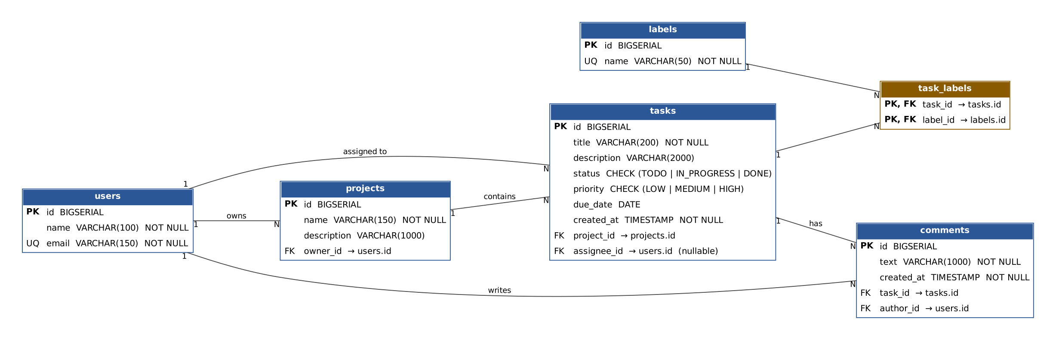
ER-диаграмма

Диаграмма классов
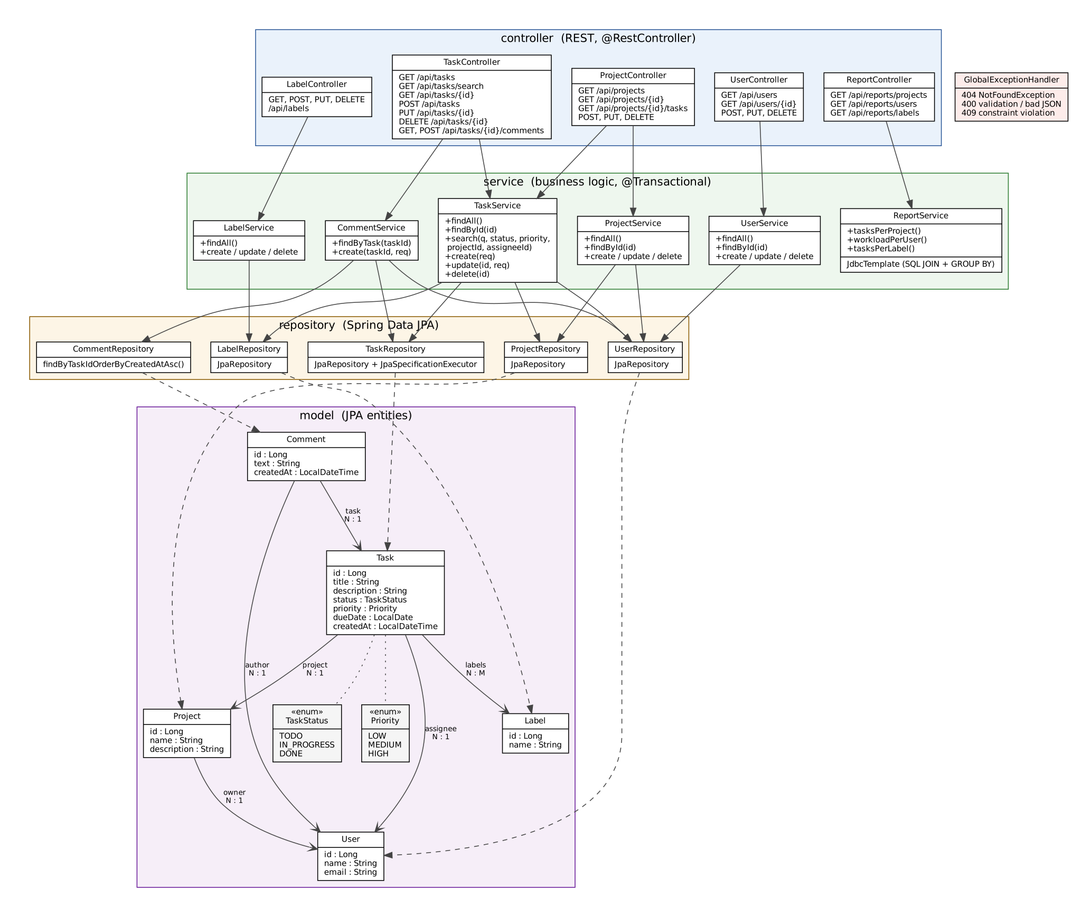
Диаграмма классов

8. Вопросы, которые может задать преподаватель
- Зачем DTO, а не сущности в JSON? Чтобы не отдавать лишние поля, не получать ошибки ленивой загрузки и отделить API от структуры БД.
- Зачем task_labels? Задача может иметь много меток, а метка — относиться ко многим задачам: связь M:N разворачивается через таблицу-связку.
- Почему отчёты на чистом SQL? Так видно JOIN и агрегаты, и запрос проще проверить прямо в psql.
- Как работает поиск? Specification собирает WHERE из только заданных параметров.
- Что будет при удалении пользователя? Если он владелец проекта — 409 (внешний ключ). Если исполнитель — у его задач assignee_id становится NULL.

